**Interfaz Gráfica del Sistema**

Agregar las imágenes de acuerdo a la construcción visual (Mockups) que tendrá el sistema, cada menú de navegación o módulo debe tener sus propios mockups.

1. **Página de inicio**

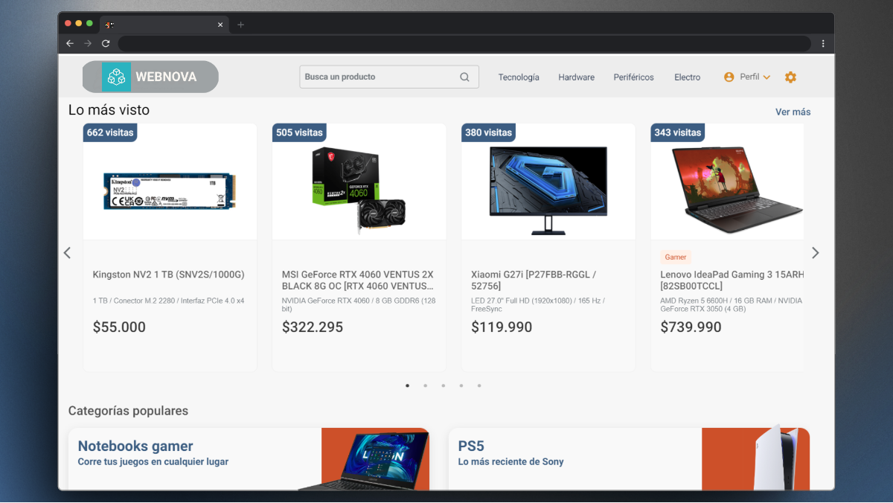

1. **Módulo de Autentificación de los usuarios**

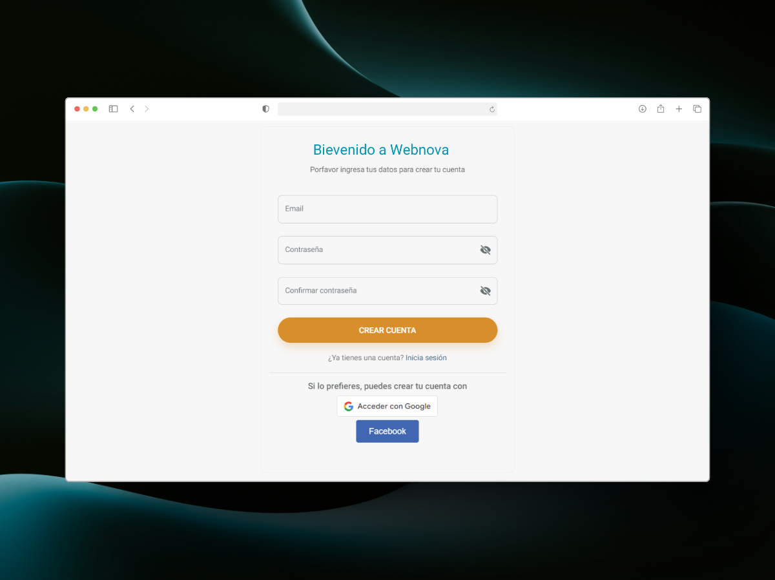

1. **Módulo de cotizaciones**

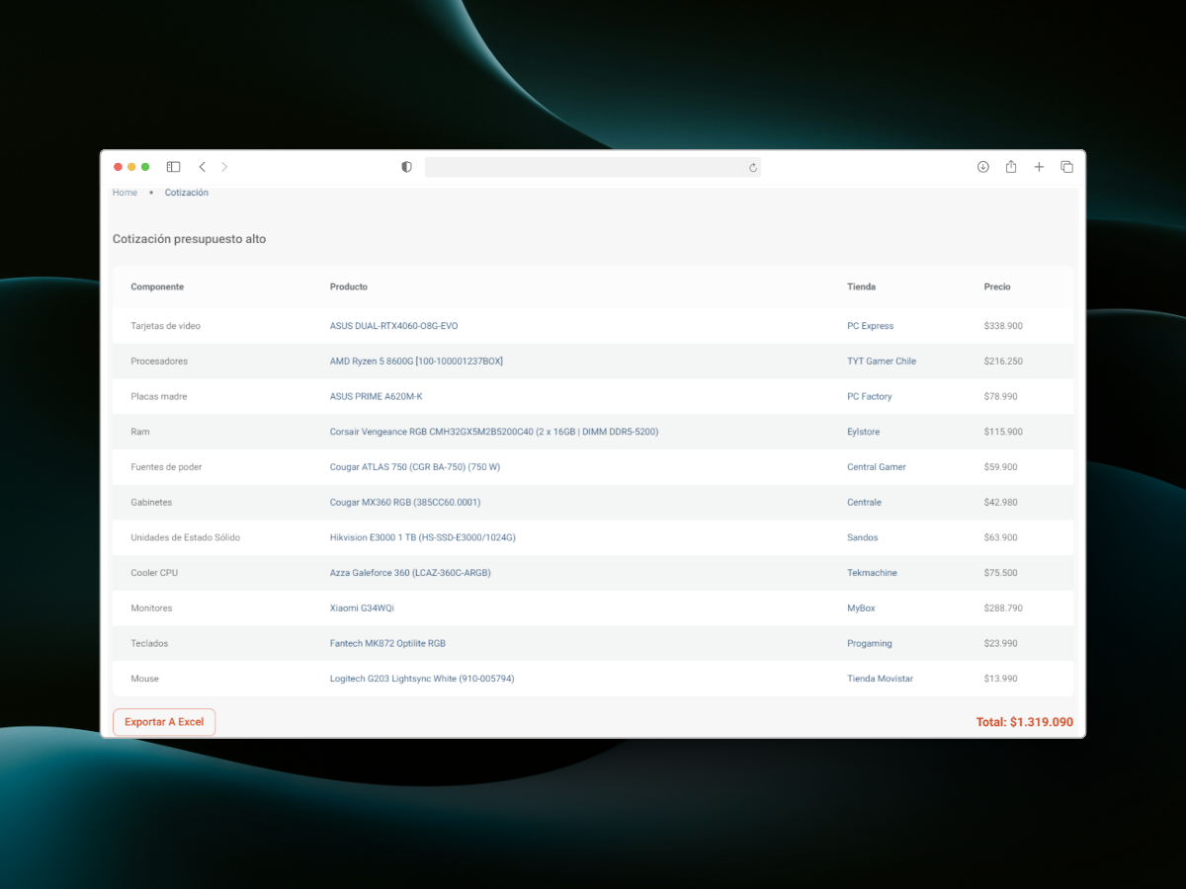

1. **Módulo de categorías**

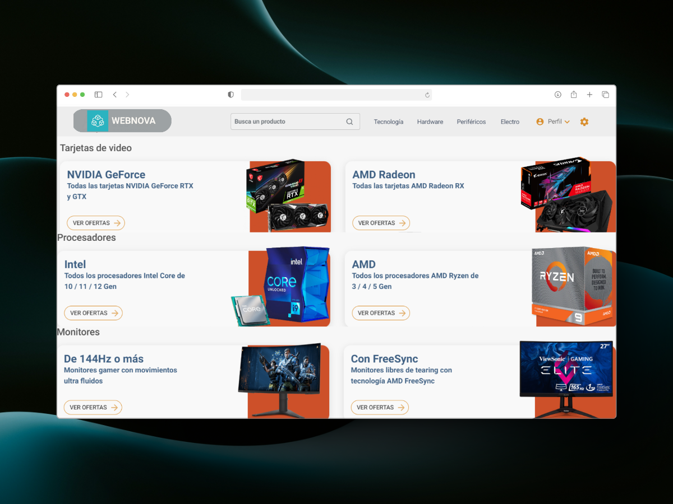

1. **Módulo de Carrito de compras**
2. **Módulo Reportes**
3. **Módulo Administrador del sistema**

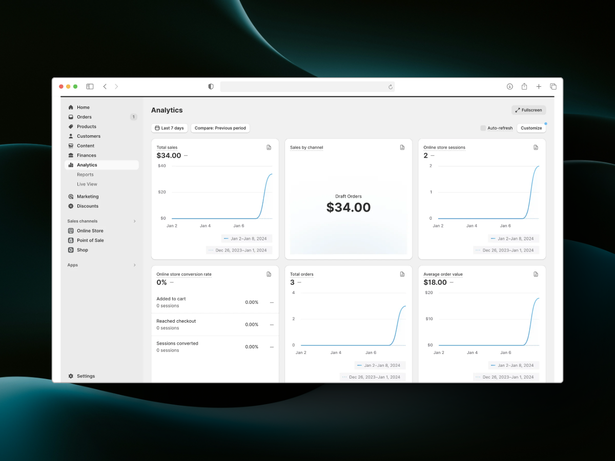

1. **Módulo de ayuda**
2. **Vista móvil de algunos módulos**

